Bachelier de développement d’application - ECI

2026
Rapport de stage
Activités professionnelle de formation
Douyez Pascal

Table des matières
Introduction 1
Présentation du contexte de stage 2
L'École de Beauvoir est un établissement secondaire officiel de la Ville de Liège. Le stage s'est deroule dans un contexte opérationnel exigeant, avec un besoin fort de fluidifier les flux d'élèves et de fiabiliser la traçabilité. 2
2. Présentation des actions confiées 2
2.1. Analyse des besoins et conception (20% du temps) 2
2.2. Développement de l'interface de scan - Frontend (30% du temps) 3
2.3. Développement de la logique serveur - Backend (40% du temps) 3
2.4. Tests et déploiement (10% du temps) 3
Analyse réflexive 4
1. Règles métiers 4
2. Architecture du système de scan 5
2.1 La capture et le traitement côté client (JavaScript) 5
2.2. Le traitement logique et persistance (PHP & Maria DB) 5
2.3. Bilan technique 5
3. La gestion de l’autonomie et des imprévus techniques 6
4. La responsabilité des données (Le facteur humain) 6
5. Communication et vulgarisation 6
6. Bilan formatif : Théorie vs Réalité 6
Développement 7
Synthèse technique du projet 7
Approche professionnelle terrain 7
1. Logiques applicatives centrales 7
1.1 Logique scanRules : cœur de la décision métier 7
1.2 Logique management#settings : paramétrage métier opérable 8
1.3 Logique de routage et contrôle d'accès 9
2. Diagramme architecture applicative 10
3. Diagramme base de données et relations métier 11
4. Sécurité et conformite operationnelle 12
4.1 Mesures applicatives en place 12
4.2 Risques résiduels et conduite de maitrise 12
5. Logique scanRules détaillée 14
5.1 Entrees du moteur de règles 14
5.2 Sequence de decision 14
5.3 Avantages terrain observes 14
6. Logique management#settings détaillée 15
6.1 Objectif opérationnel du module settings 15
6.2 Logique de validation backend 15
6.3 Logique de proposition de créneaux cote front 15
6.4 Versionning et audit des réglages 15
7. Diagramme de sequence : scan en conditions reelles 16
8. Diagramme de sequence : modification des settings 16
9. Exploitation, supervision et incidents 17
9.1 Supervision quotidienne 17
9.2 Scenarios d'incident 17
9.3 Continuite de service 17
10. Validation terrain et qualité logicielle 18
10.1 Stratégie de tests appliquée 18
10.2 Critères d'acceptation métier 18
11. Industrialisation et perspective de maintenance 19
Conclusion 20
1. Évolution de la perception du travail: 20
2. Bilan des nouveaux apprentissages : 20
2.1 Techniques : 20
2.2 Relationnels : 20
3. Lien avec la formation : 20
4. Confiance et aptitudes : 20
5. Avis global : 20
ANNEXES 21
Annexe 1 : Horaire de stage 21
Annexe 2 : Documentation technique 22
Annexe 3 : Dictionnaire des données fonctionnelles 23
Annexe 4 : Matrice des risques opérationnels 23
Annexe 5 : Checklist de reprise technique 24
Annexe 6 : Exemples de scénarios métier documentés 24
Annexe 7 : Cartographie des composants référencés 25
Annexe 8 : Dictionnaire des données détaillées 25
8.1 Table étudiants 25
8.2 Table passages (journal de mouvements) 25
8.3 Table horaires_cours 26
8.4 Tables creneau_horaire_debut/fin 26
8.5 Table utilisateurs 26
8.6 Tables audit_logins et audit_db_changes 26
Annexe 9 : Guide d’exploitation par rôle 27
9.1 Mode opératoire surveillant 27
9.2 Mode opératoire gestionnaire 27
9.3 Mode opératoire administrateur 27
Annexe 10 : Plan de sécurité, sauvegarde et reprise 28
10.1 Principes de défense en profondeur 28
10.2 Sauvegardes techniques minimales 28
10.3 Procédure de reprise après incident majeur 28
Annexe 11 : Indicateurs de performance et pilotage 29
Annexe 12 : Feuille de route d’évolution technique 29

Introduction

Passionné par les technologies du numérique et leur capacité à simplifier les processus organisationnels, j'ai choisi de suivre le cursus de Bachelier en Informatique, orientation Développement d'applications. Ce choix est guidé par l'envie de concevoir des solutions logicielles concrètes qui répondent à des besoins quotidiens.
Pour mon stage de fin d'études, j'ai eu l'opportunité d'intégrer l'École de Beauvoir, située au cœur de Liège (rue Sainte-Marguerite, 114). Mon choix s'est porté sur cet établissement d'enseignement secondaire car il représentait un défi stimulant : moderniser la gestion des flux d'élèves. Sous la supervision de Madame Paquot, Sous-Directrice et maître de stage, j'ai été chargé de développer une application de scan en PHP et JavaScript pour automatiser les entrées et sorties des étudiants. Ce projet m'a permis d'allier mes compétences techniques à une problématique humaine et administrative réelle.
Ce rapport est structuré en quatre parties majeures :
- Le contexte du stage : une présentation de l'École de Beauvoir et des missions qui m'ont été confiées.
- L'analyse réflexive : un retour critique sur ma pratique, les verrous techniques levés (notamment l'interaction client-serveur) et les compétences acquises.
- Développement : cette partie présente la réalisation technique du projet en conditions réelles, les choix d'architecture, les logiques métiers critiques, la sécurité applicative et les mécanismes d'exploitation.
- La conclusion : un bilan personnel confrontant mes attentes initiales aux réalités du terrain, tout en évaluant l'apport de ma formation académique dans la réussite de ce projet.

Présentation du contexte de stage

L'École de Beauvoir est un établissement secondaire officiel de la Ville de Liège. Le stage s'est deroule dans un contexte opérationnel exigeant, avec un besoin fort de fluidifier les flux d'élèves et de fiabiliser la traçabilité.
Synthèse du contexte:
- Structure: enseignement secondaire ordinaire du réseau officiel communal.
- - Environnement: forte variabilite des flux selon les tranches horaires (entrée, midi, fin de journee).
- - Enjeu principal: disposer d'un contrôle entrée/sortie rapide, fiable et compréhensible par les equipes.
- - Contrainte métier: appliquer strictement les règles d'autorisation et de retard selon le profil élève.
- - Attendu direction: supervision simple, historique exploitable et possibilité d'audit.
- Ce contexte à orienté le projet vers une architecture web reactive et un moteur de règles centralise, afin de garantir performance et cohérence métier en production.
Cette synthèse du contexte explique l'orientation du projet vers une solution de scan temps réel, simple d'usage et robuste en production.

2. Présentation des actions confiées
Mon stage à consisté à concevoir et livrer une application web de scan des entrées/sorties des élèves. La mission, menée en binôme avec validation de la sous-direction, s'est articulée autour de quatre volets: cadrage fonctionnel, développement frontend, développement backend et déploiement sur l'infrastructure de l'école.

2.1. Analyse des besoins et conception (20% du temps)
L'analyse initiale à permis de transformer un besoin opérationnel en exigences concrètes: rapidité au point de passage, traçabilité des mouvements, respect des règles d'autorisation et consultation simple des informations par la direction.
- Action: entretiens avec la sous-direction, les éducateurs et le secrétariat pour formaliser les règles métier (âge, créneaux de midi, retards, sorties justifiées, encodage manuel).
- Action: rédaction d'un cahier de besoins, définition des scénarios de scan, et modélisation MariaDB des entités clés (élèves, horaires, passages, justificatifs, utilisateurs).

2.2. Développement de l'interface de scan - Frontend (30% du temps)
L'interface de scan devait rester fluide en continu, y compris pendant les pics d'affluence, tout en donnant au surveillant une information immédiate et exploitable.
- Action: intégration d'un module de lecture QR/Barcode et calibrage de la saisie pour absorber les scans rapides sans perte d'événement.
- Action: retour visuel et sonore instantané (validation/refus), gestion des erreurs lisibles pour l'utilisateur, et maintien de la page sans rechargement.

2.3. Développement de la logique serveur - Backend (40% du temps)
Le backend PHP centralise la logique métier, le contrôle de cohérence et la persistance des événements de passage.
- Action: implémentation des endpoints de traitement (validation identité, vérification des droits de sortie selon le profil, horodatage, journalisation des opérations).
- Action: création d'une interface d'administration sécurisée pour la consultation des passages, des retards, des absences cumulées et l'édition de rapports.

2.4. Tests et déploiement (10% du temps)
- Action: tests fonctionnels et tests de charge sur des séquences de scans rapprochés afin de mesurer la latence, la robustesse et la qualité des retours opérateurs.
- Action: mise en production sur le serveur de l'établissement, vérifications post-déploiement et accompagnement des utilisateurs sur les procédures de scan et d'encodage.
Synthèse du rôle joué:
J'ai occupé un rôle de développeur fullstack en binôme, avec une responsabilité directe sur l'architecture applicative, l'implémentation des règles métier et la fiabilisation du processus de scan en contexte réel.

Analyse réflexive

Cette analyse présente les acquis techniques et méthodologiques tirés du développement du système de scan. Elle met en évidence la valeur produite pour l'établissement: un flux de passage plus fiable, une meilleure traçabilité et une base exploitable pour le suivi administratif.

1. Règles métiers
Les ateliers avec l'équipe éducative et administrative ont permis de formaliser des règles métier directement applicables dans l'application. Leur traduction en logique logicielle à été un élément structurant du projet.
- Contrainte d'âge: un élève de moins de 15 ans ne peut pas quitter l'établissement durant la pause de midi.
- Autorisation parentale: un élève de 15 ans ou plus doit disposer d'une autorisation valable pour sortir sur le temps de midi.
- Statut majeur: un élève majeur peut sortir sans autorisation parentale, dans les limites des créneaux autorisés.
- Fenêtres de sortie: deux créneaux de midi distincts sont pris en charge (11h50-12h40 pour 1re/2e, 12h40-13h30 pour 3e et plus).
- Retard du matin: toute arrivée après l'heure de début du premier cours (généralement 08h20) est enregistrée comme retard.
- Motifs de sortie justifiée: rendez-vous médical/administratif et cours non donné avec accord parental explicite.
- Justificatif parent: la sortie exceptionnelle est conditionnée à la présence d'une validation parentale documentée.
- Gestion des exceptions: l'absence de cours seul ne suffit pas, l'accord responsable reste nécessaire pour autoriser la sortie.
- Continuité de service: un encodage manuel doit être possible en cas de badge absent, illisible ou dysfonctionnement matériel.
- Suivi réglementaire: génération d'alertes aux seuils de 9 et 20 demi-journées d'absence pour alimenter les obligations de reporting DGEO.
- Règle de calcul: une demi-journée d'absence correspond à deux périodes de cours consécutives non suivies.

2. Architecture du système de scan
L'architecture retenue sépare clairement les responsabilités entre la couche présentation (JavaScript), la couche métier (PHP) et la couche données (MariaDB). Cette séparation à amélioré la maintenabilité, la performance et la fiabilité globale de la solution.

2.1 La capture et le traitement côté client (JavaScript)
Côté client, le poste surveillant est conçu pour une interaction en temps réel: l'interface capte l'événement de scan, prépare la requête et affiche un retour immédiat sans rupture de flux.
- Capture de l'entrée: écoute des événements scanner/caméra, normalisation de l'identifiant lu et filtrage des lectures parasites.
- Communication asynchrone: envoi AJAX/Fetch au backend avec traitement non bloquant, afin d'éviter les rechargements de page et de limiter la latence perçue.
- Ergonomie opérateur: affichage instantané d'un statut explicite (autorisé/refusé, motif, horodatage), avec signal visuel/sonore pour accélérer la prise de décision.

2.2. Le traitement logique et persistance (PHP & Maria DB)
Côté serveur, le backend exécute une chaîne de contrôle: authentifier la demande, valider les droits, appliquer les règles métier et persister l'événement dans MariaDB.
- Vérification d'identité: contrôle de l'existence de l'élève, de son statut actif et de la cohérence des informations nécessaires à la décision.
- Moteur de décision entrée/sortie: prise en compte du dernier passage, de l'horaire courant, du niveau d'étude, de l'âge et des autorisations pour accepter ou refuser l'action.
- Sécurisation et intégrité: requêtes préparées, validation stricte des entrées, journalisation des opérations sensibles et contrôle des accès à l'administration.

2.3. Bilan technique
Bilan technique: l'architecture client-serveur mise en place répond aux contraintes de terrain (rapidité, robustesse, traçabilité). Elle fournit une base évolutive pour l'ajout de tableaux de bord, d'exports et de nouvelles règles sans refonte majeure.

3. La gestion de l’autonomie et des imprévus techniques
L'autonomie à été déterminante, notamment lors des incidents de lecture liés à la luminosité, aux badges détériorés et aux variations de cadence aux heures de pointe.
- La difficulté principale à été de maintenir un niveau de reconnaissance élevé dans des conditions non idéales. J'ai comparé plusieurs bibliothèques de scan, ajusté les paramètres de capture et défini une stratégie de reprise pour éviter les blocages opérationnels.
- Cette phase m'a appris à piloter un cycle court d'amélioration continue: observer sur site, mesurer, corriger, retester. Au-delà du code, j'ai consolidé une méthode orientée résultat et continuité de service.

4. La responsabilité des données (Le facteur humain)
Le projet manipule des données d'élèves, dont des mineurs. La sécurité et la confidentialité ne sont donc pas des options techniques mais des exigences structurelles du système.
- Les mesures appliquées couvrent plusieurs niveaux: gestion stricte des rôles, limitation des droits d'accès, validation serveur systématique, prévention des injections SQL, et traçabilité des actions en base. Cette approche réduit le risque d'accès non autorisé, de modification indue et de fuite d'information.

5. Communication et vulgarisation
La communication avec une direction non technique à joué un rôle central dans la réussite du projet.
- J'ai appris à traduire les choix techniques en indicateurs métier: temps de réponse, capacité de traitement, taux d'erreur, continuité de service et conformité aux règles internes.
- Cette posture de vulgarisation à facilité les arbitrages, accéléré les validations et renforcé l'appropriation de l'outil par les utilisateurs finaux.

6. Bilan formatif : Théorie vs Réalité
La formation académique m'a fourni les fondamentaux (PHP, JavaScript, SQL, modélisation). Le stage à ajouté la dimension projet: gestion de contraintes réelles, sécurité des données, priorisation, et validation sur le terrain. Le résultat est une compétence plus complète, orientée qualité de service et impact utilisateur.

Développement

Synthèse technique du projet
Architecture en 3 couches (JS/PHP/MariaDB), règles métier intégrées, sécurisation des accès et traçabilité complète des passages: ces éléments constituent la valeur principale livrée pendant le stage.

Approche professionnelle terrain
Ce chapitre complète le rapport avec une lecture orientée exploitation réelle.
Il documente les logiques applicatives critiques, les mécanismes de sécurité, l'architecture projet et la structure de données, afin de rendre visible le travail accompli dans une logique de production.
Le contenu ci-dessous s'appuie directement sur les composants du projet (routeur, ScanRules, gestion des settings, modèles et API).

1. Logiques applicatives centrales

1.1 Logique scanRules : cœur de la décision métier
La classe ScanRules centralise la décision métier lors d'un scan et évite la dispersion des règles dans les contrôleurs.
En pratique terrain, ce choix a simplifié le débogage et réduit le risque de divergence entre écrans (scan rapide, encodage manuel, historique).
Le traitement suit une séquence stable:
    - identification de l'élève
    - calcul de l'année via la classe
    - détermination de la fenêtre midi
    - vérification de l'applicabilite du midi selon l'horaire
    - évaluation du type de passage et du statut final.

Cette séquence garantit un comportement déterministe, même lorsque le rythme de scan est élevé.
Les règles age/autorisation sont appliquées de façon explicite:
    - moins de 15 ans = sortie refusée
    - 15-17 ans = sortie conditionnée par autorisation parentale
    - majeur = autorisé.
Ce mecanisme reproduit les contraintes institutionnelles et limite les interprétations manuelles au poste surveillant.
Le calcul de retard n'est pas figé à une heure universelle: il se base sur le premier cours effectif de la journee et une tolérance configurable.
Cette approche est importante en contexte scolaire réel, où les grilles horaires et exceptions varient entre classes.
ScanRules charge des settings runtime avec fallback robuste.
En cas d'indisponibilite de la source de configuration, le moteur conserve des valeurs par défaut cohérentes (fenetres midi, tolérance, bornes d'entrée matin/après-midi).
Ce choix contribue à la continuité du service.

1.2 Logique management#settings : paramétrage métier opérable
Le module management#settings (espace de gestion des paramètres) structure l'evolution des règles sans intervention directe dans le code.
L'interface front charge simultanément les réglages courants, l'historique des sauvegardes et les créneaux horaires, puis affiche un état administrable.
Le flux de sauvegarde intègre un mécanisme de proposition automatique sur les créneaux.
Lorsqu'une durée de cours ou de récréation change, le controleur calcule un scénario de recalcul, le soumet à validation de l’utilisateur, puis applique les mises à jour de façon contrôlée.
Cela limite les incohérences entre horloge pédagogique et règles de scan.
Cote back end, « SettingsController » valide strictement les données:
    - format HH:MM
    - bornes numériques
    - cohérence des fenêtres midi
    - absence de chevauchement des années midi1/midi2
    - dérivées « morning_entry_end » et « afternoon_entry_start ».

Cette normalisation bloque les configurations invalides avant persistance.
« SettingsModel » journalise les états précédents dans « settingBackup.php » et les changements via « AuditService ».
En exploitation, cette piste d'audit est décisive pour expliquer un écart fonctionnel, revenir sur une erreur de paramétrage, ou documenter un changement demandé par la direction.

1.3 Logique de routage et contrôle d'accès
Le routeur applique un contrôle role-route explicite pour les pages et les ends points API.
Les rôles surveillant, gestionnaire et administrateur ne disposent pas du même périmètre.
Cette segmentation reduit l'exposition des opérations sensibles (utilisateurs, settings, audits, CRUD critiques).
La protection CSRF est appliquee aux methodes mutantes de l'API, avec exceptions explicites (authentification).
Ce modele est pertinent pour une application hybride web/API utilisee en environnement scolaire, ou plusieurs postes partagent potentiellement des navigateurs institutionnels.
La conception privilegie une défense en profondeur:
    - validation des entrées
    - vérification de session
    - ACL rôle-route
    - requêtes préparées
    - journalisation des opérations.

L'objectif n'est pas seulement de bloquer une attaque theorique, mais d'augmenter la resilience operationnelle quotidienne.

2. Diagramme architecture applicative

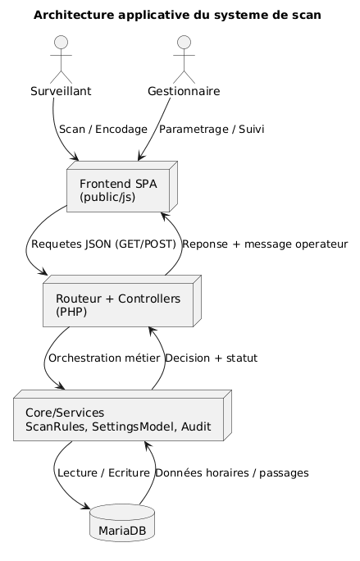

3. Diagramme base de données et relations métier

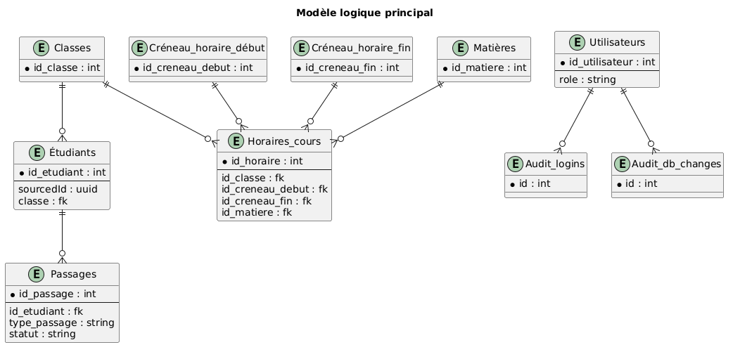

4. Sécurité et conformite operationnelle

4.1 Mesures applicatives en place
- Validation des identifiants de scan: la vérification UUID en entrée empêche les payloads mal formés et réduit la surface d'attaque sur l'end point /api/scan : en pratique, ce filtre supprime des erreurs de saisie et protège la chaine de traitement avant accès DB.
    - Requêtes préparées et normalisation des champs: la couche modèle s'inscrit dans une logique de maitrise de l'injection SQL.
    - Le projet applique également des normalisations temporelles et de listes (années midi) pour éviter les valeurs ambiguës.
    - ACL par rôle: la séparation surveillant/gestionnaire/administrateur est un mécanisme clé de réduction de risque.
    - Les opérations à impact fort (utilisateurs, settings, audits) ne sont pas accessibles à tous les profils.
    - CSRF + session: la combinaison token/session protege les opérations d'écriture contre les requêtes forcées inter-sites, en particulier dans des contextes postes partages ou sessions longues.
    - Audit de traces: les modifications de données et connexions sont historisees. Cet historique sert au diagnostic, à la supervision et à la justification des actions en cas de litige administratif.

4.2 Risques résiduels et conduite de maitrise
Un systeme en production scolaire reste expose à des risques non uniquement techniques:
    - pannes camera/scanne
    - erreurs operateur
    - surcharge ponctuelle au portail
    - changements de règlement interne

La strategie retenue combine prevention logicielle et procedures d'exploitation.
La présence d'un encodage manuel est un choix de résilience, pas un contournement.
Il garantit la continuité de service lorsque le canal scan est dégradé, tout en maintenant la traçabilité des actions.
Le module settings doit être gouverné: les changements de paramètres horaires doivent etre tracés, validés, puis communiqués au personnel.
L'outillage de backup et d'audit permet d'encadrer cette gouvernance.

5. Logique scanRules détaillée

5.1 Entrees du moteur de règles
Le moteur consomme quatre blocs: données élève (classe, date_naissance, autorisation_midi), horaire du jour (trie), passages déjà enregistres pour la journée, et horodatage courant.
Ce contrat d'entrée rend la fonction testable et compréhensible.

5.2 Sequence de decision
Etape A - Calcul temporel: conversion HH:MM en decimal pour fiabiliser les comparaisons et calcul des bornes de retard.
Etape B - Applicabilite midi: vérification de cours avant et après la fenetre. Si faux, le moteur bascule vers une logique d'arrivee standard.
Etape C - Branching midi: si sortie midi déjà enregistree sans rentrée, alors retour midi; sinon évaluation age/autorisation.
Etape D - Branching hors-midi: détermination entrée matin ou après-midi, puis statut present/retard selon limite dynamique.

5.3 Avantages terrain observes
La centralisation des règles a permis d'éliminer les incohérences entre interfaces et de stabiliser les tests de non-régression.
En phase de test, cette structure à aussi accéléré les arbitrages fonctionnels avec la sous-direction, car les impacts étaient localisables rapidement.

6. Logique management#settings détaillée

6.1 Objectif opérationnel du module settings
Le module settings permet d'ajuster les paramètres métier sans délivrance applicative.
Il agit comme un panneau de pilotage pour :
    - les horaires de référence
    - la tolérance retard
    - les fenêtres midi
    - la décomposition des années.

6.2 Logique de validation backend
Les règles de validation évitent les configurations impossibles:
    - début midi supérieur à fin midi
    - chevauchement midi1/midi2
    - listes d'années vides ou hors intervalle
    - dérivées temporelles incohérentes.
Cette barrière protège l'intégrité fonctionnelle avant ecriture.

6.3 Logique de proposition de créneaux cote front
Le controleur management des settings simule l'impact d'un changement de duree de cours/recreation sur les créneaux début/fin.
L'utilisateur choisit ensuite d'appliquer automatiquement ou de conserver une adaptation manuelle. Cette logique limite les ruptures d'exploitation après changement reglementaire.

6.4 Versionning et audit des réglages
Chaque changement significatif produit une sauvegarde d'etat (settingBackup) et un enregistrement d'audit.
En cas d'erreur de paramétrage, la reprise est plus rapide: il est possible de reconstituer la chronologie et de revenir à une configuration precedente documentee.

7. Diagramme de sequence : scan en conditions reelles
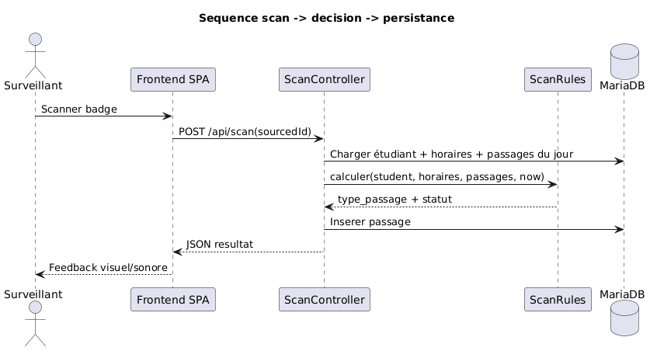

8. Diagramme de sequence : modification des settings

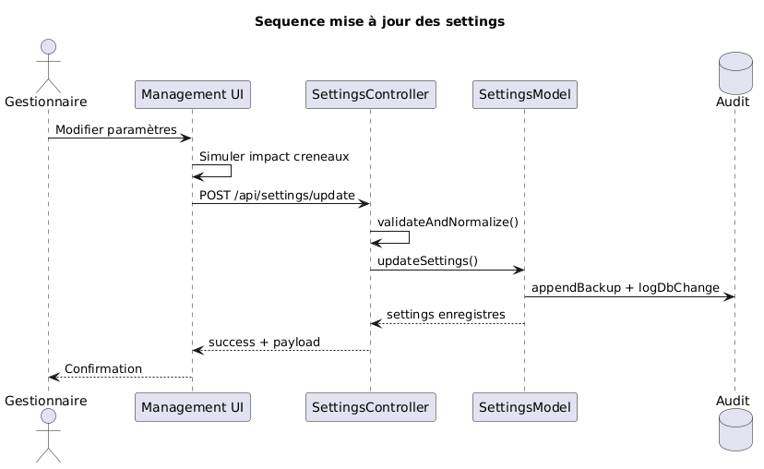

9. Exploitation, supervision et incidents

9.1 Supervision quotidienne
Les indicateurs terrain à suivre prioritairement sont:
    - taux de scans réussi
    - latence moyenne de réponse API
    - volume d'encodage manuel
    - nombre de refus midi
    - taux de retards
    - progression des demi-journées d'absence.
Ces mesures orientent les ajustements fonctionnels et la qualité de service.

9.2 Scenarios d'incident
Incident type A - scanner/camera indisponible: bascule immediate sur encodage manuel, information équipe, ouverture ticket, vérification matérielle hors pic d'affluence.
Incident type B - incohérence de reglage horaire: consultation des derniers backups settings, identification de la modification, retour à une version stable, puis revalidation avec la direction.
Incident type C - saturation ponctuelle du flux: vérification latence API, contrôle DB, réduction des actions non critiques sur poste de supervision pendant la pointe.

9.3 Continuite de service
L'application à ete pensée pour rester exploitable en mode dégradé.
Le maintien d'un canal manuel, l'audit des changements et la clarification des responsabilites operateur/gestionnaire sont des leviers essentiels de continuité.

10. Validation terrain et qualité logicielle

10.1 Stratégie de tests appliquée
La validation s'est appuyee sur des tests fonctionnels de bout en bout (scan valide, scan refusé, retour midi, retard, encodage manuel), des tests de regression après ajustement settings, et des controles de charge sur sequences de scans rapproches.
Le principe de test prioritaire en stage à ete pragmatique: vérifier d'abord les scénarios critiques de la vie scolaire quotidienne, puis etendre aux cas limites (horaires frontiere, classes specifiques, changements de paramètres).

10.2 Critères d'acceptation métier
Un comportement est accepté s'il remplit simultanément quatre conditions:
- décision conforme à la règle métier
- temps de retour operateur faible
- trace en base exploitable
- compréhensibilité du message affiché au personnel.

11. Industrialisation et perspective de maintenance
Le projet est maintenable car il sépare les responsabilités et concentre les règles critiques dans des composants identifiables.
Pour une reprise d'équipe, la priorité est de conserver cette discipline architecturale en évitant la duplication de logique entre front et backend.
Les évolutions conseillées à court terme sont:
- harmonisation des ends points dupliqués GET/POST
- extension de la couverture de tests automatisés sur ScanRules et SettingsController
- formalisation d'un protocole de validation avant tout changement de settings en production.
A moyen terme, l'ajout d'un tableau de bord de supervision operationnelle (latence, erreurs API, volume manuel) permettrait d'objectiver la qualité de service et d'anticiper les dégradations avant impact utilisateur.

Conclusion

Ce stage à l'École de Beauvoir illustre concrètement le travail accompli: conception d'un système de scan opérationnel, formalisation de règles métier complexes, sécurisation des traitements et déploiement en contexte réel.

1. Évolution de la perception du travail:
Ma perception du métier à évolué: développer ne consiste pas seulement à produire du code, mais à livrer une solution fiable, rapide et compréhensible pour ses utilisateurs. La réussite dépend autant de l'analyse, des tests et de l'accompagnement que de l'implémentation technique.

2. Bilan des nouveaux apprentissages :

2.1 Techniques :
Compétences techniques consolidées: architecture web client-serveur, traitements asynchrones, modélisation et requêtage MariaDB, mise en place de contrôles de sécurité et optimisation des performances en situation de charge.

2.2 Relationnels :
Compétences relationnelles renforcées: communication claire avec des interlocuteurs non techniques, recueil de besoins, restitution d'avancement et co-construction de solutions adaptées au fonctionnement de l'école.

3. Lien avec la formation :
Le lien avec la formation est direct: les acquis de cours ont été mobilisés comme socle, puis étendus par la pratique terrain (gestion d'un scanner, robustesse applicative, arbitrages techniques, exigences de confidentialité).

4. Confiance et aptitudes :
Livrer un outil utilisé quotidiennement par l'établissement à renforcé ma confiance et ma capacité à porter un projet de bout en bout, de l'analyse initiale à la mise en production.

5. Avis global :
Le bilan global est très positif. Le projet à permis de moderniser un processus sensible, de fiabiliser la gestion des flux d'élèves et de démontrer ma capacité à produire une application utile, sécurisée et alignée sur des contraintes métiers réelles.

ANNEXES

Annexe 1 : Horaire de stage
Conformément à la convention de stage 2025-2026, j’ai effectué mes prestations au sein de l'École de Beauvoir selon l'horaire hebdomadaire suivant :
Jour | Horaires | Total journalier
Lundi | 08h00 – 16h30 | 8h30
Mardi | 08h00 – 16h30 | 8h30
Mercredi | 08h00 – 12h30 | 4h30
Jeudi | 08h00 – 16h30 | 8h30
Vendredi | 08h00 – 16h30 | 8h30
TOTAL |  | 38h30 / semaine

Note : Cet horaire a permis une immersion complète dans le rythme scolaire de l'établissement secondaire, facilitant les tests du système de scan lors des pics d'entrées (08h00) et de sorties (16h30).

Annexe 2 : Documentation technique
- Schéma de la base de données MariaDB (Tables étudiants/scans).
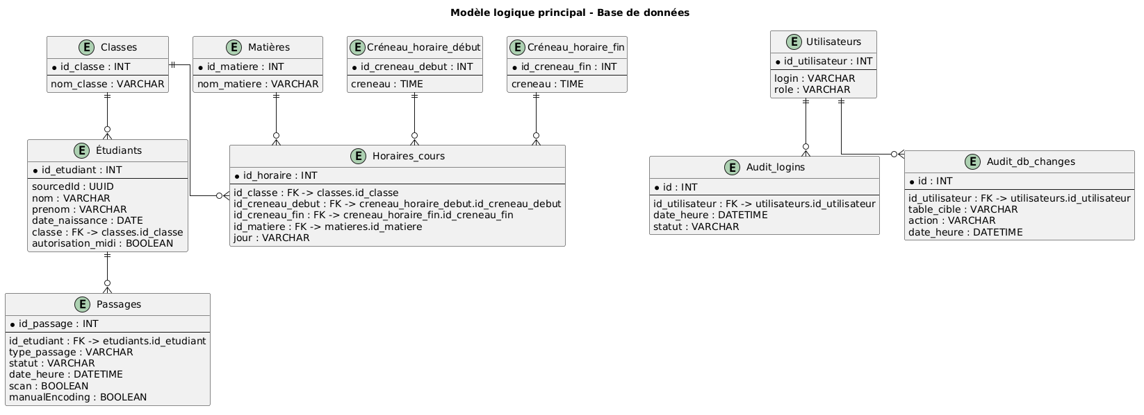
- Captures d'écran de l'interface de scan (PHP/JS).
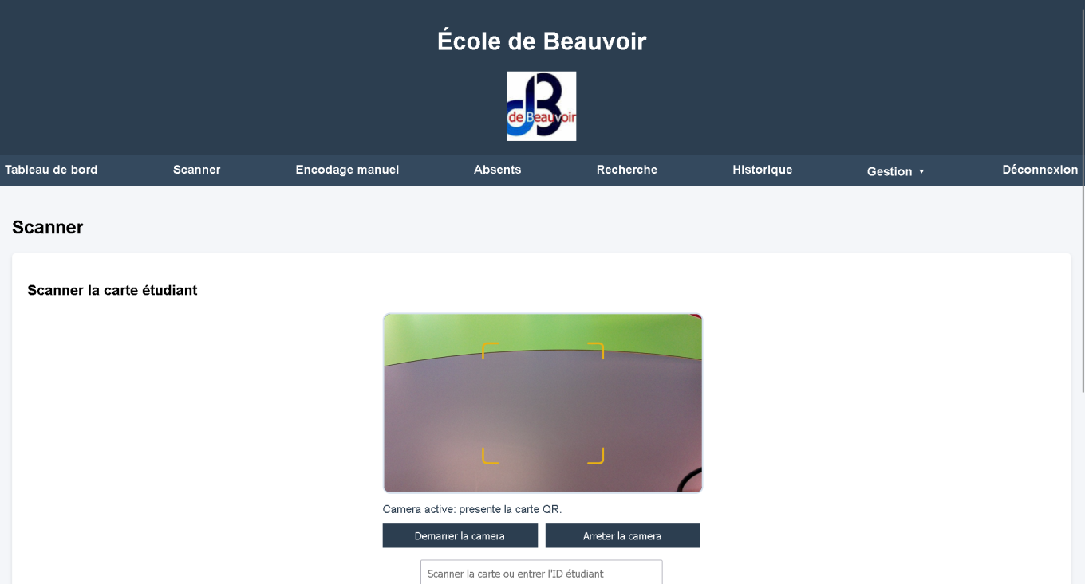

Annexe 3 : Dictionnaire des données fonctionnelles
Table étudiants : identité élève, rattachement classe, autorisation_midi, sourcedId, date_naissance. Usage principal: identification fiable au scan et évaluation des droits de sortie.
Table passages : journal des mouvements avec type_passage, statut, horodatage, mode scan/manual. Usage principal: traçabilité, historique, statistiques présence/retard/absences.
Table horaires_cours : grille pédagogique par classe, jour, matière, créneaux début/fin. Usage principal: détermination contextuelle du midi et calcul du retard réaliste.
Table utilisateurs : comptes applicatifs et rôles. Usage principal: gouvernance des droits d'accès et sécurisation des opérations sensibles.
Tables audit_logins et audit_db_changes : preuves de connexion et de mutation de données. Usage principal: supervision, diagnostic incident, responsabilisation des actions.

Annexe 4 : Matrice des risques opérationnels
Risque 1 - Mauvais paramétrage horaire: impact élevé (décisions de scan erronées). Mitigation: validation forte SettingsController + backups + audit + procédure de validation à deux niveaux.
Risque 2 - Défaillance scanner/camera: impact moyen à élevé selon plage horaire. Mitigation: encodage manuel, communication équipe, vérification matérielle planifiée.
Risque 3 - Saturation aux heures de pointe: impact medium (latence). Mitigation: optimisation flux API, réduction tâches non critiques en pointe, surveillance latence.
Risque 4 - Erreur humaine de manipulation: impact variable. Mitigation: feedback UI explicite, messages de confirmation, formation courte des utilisateurs.
Risque 5 - Dérive sécurité accès: impact élevé. Mitigation: ACL role-route, revues périodiques des droits, suivi des logs d'audit.

Annexe 5 : Checklist de reprise technique
- Vérifier les variables d'environnement et la connectivité DB avant ouverture utilisateurs.
- Valider la cohérence de settings.php avec l'horaire réel de l'établissement.
- Tester un cycle complet scan matin -> sortie midi -> rentrée midi -> historique.
- Tester un cas mineur sans autorisation et un cas majeur autorisé.
- Vérifier l'accès role surveillant (routes strictement nécessaires uniquement).
- Vérifier l'accès role gestionnaire et l'interdiction des endpoints sensibles settings/audits/users selon politique locale.
- Contrôler la production des traces audit_logins et audit_db_changes.
- Simuler un changement de duree de cours via management#settings et valider l'effet sur les créneaux.
- Documenter toute adaptation locale dans un journal de maintenance date et signe.

Annexe 6 : Exemples de scénarios métier documentés
Scenario D1 - Élève 14 ans à 12h05 sur plage midi 1: résultat attendu = Sortie midi / Refusé.
Scenario D2 - Élève 16 ans avec autorisation à 12h10: résultat attendu = Sortie midi / Autorisé.
Scenario D3 - Même élève à 12h55 après sortie midi: résultat attendu = Rentrée midi / selon retard vs fin de plage.
Scenario D4 - Premier scan du jour après seuil retard: résultat attendu = Entrée matin / En retard.
Scenario D5 - Scan après début après-midi sans entrée matin: résultat attendu = Entrée après-midi / Present.

Annexe 7 : Cartographie des composants référencés
- Coeur métier scan: app/core/ScanRules.php
- Endpoint scan: app/controller/scanController.php
- Réglages backend: app/controller/SettingsController.php + app/model/SettingsModel.php
- Réglages frontend: public/js/controller/management/managementSettingsController.js
- Routage et ACL: app/core/router.php + app/config/routes.php
- Schema principal: sql/CREATE_DB_Tables.sql

Annexe 8 : Dictionnaire des données détaillées

8.1 Table étudiants
Champs principaux étudiants: id_etudiant (PK technique), sourcedId (identifiant scan interop), nom, prenom, date_naissance, classe, autorisation_midi, statut_actif.
Raison d'etre terrain: cette table alimente toutes les décisions de scan et de suivi administratif.
Contrainte cle: sourcedId doit rester unique et stable dans le temps pour éviter les collisions de badge.
Règles de qualité conseillées: contrôle des doublons nom/prénom/date_naissance, vérification périodique des sourcedId orphelins, gestion des élèves sortants (desactivation au lieu de suppression dure lorsque possible), et documentation de toute correction manuelle.
Cette hygiène de données est décisive pour la fiabilité des passages.

8.2 Table passages (journal de mouvements)
Champs principaux passages: id_passage, id_etudiant (FK), type_passage, statut, date_heure, scan, manualEncoding, motif, utilisateur_createur.
Valeur métier: table pivot pour la traçabilité quotidienne.
Elle sert aux historiques, aux alertes d'absence, à la justification des décisions et aux exports internes.
Bonnes pratiques exploitation: conserver l'historique complet (pas de purge agressive sans archivage), journaliser l'origine du mouvement (scan/manual), et vérifier les incohérences de sequence (ex: deux sorties midi consecutives sans rentrée) pour remediation avec le service educatif.

8.3 Table horaires_cours
Champs principaux: id_horaire, id_classe (FK), jour, id_creneau_debut (FK), id_creneau_fin (FK), id_matiere (FK), local, enseignant.
Cette table structure la journee pédagogique et conditionne des décisions de présence/retard. Sans horaire fiable, ScanRules ne peut pas determiner correctement l'applicabilite des règles de midi.
Vérification terrain recommandee: cohérence des paires début/fin, absence de chevauchement sur une meme classe/jour, et contrôle des jours partiels (mercredi) ou activités exceptionnelles. Toute variation d'horaire doit passer par une procédure claire et tracee.

8.4 Tables creneau_horaire_debut/fin
Ces tables centralisent les horaires de début et de fin utilises dans les emplois du temps.
Elles facilitent les recalcule via management#settings en evitant la duplication de valeurs temporelles dans plusieurs modules.
L'approche relationnelle simplifie les mises à jour massives et la vérification de cohérence.

8.5 Table utilisateurs
Champs principaux: id_utilisateur, login, role, actif, date_maj, métadonnées sécurité.
Le rôle pilote le périmètre route/API autorisé par le routeur.
En exploitation, la revue périodique des habilitations est nécessaire pour limiter les accès résiduels après changements d'équipe.

8.6 Tables audit_logins et audit_db_changes
« audit_logins » capture les connexions (réussies/échouées selon implémentation).
« audit_db_changes » trace les opérations insert/update/delete/batch et le contexte de changement.
Ces preuves techniques sont utiles en analyse incident, en audit interne et en justification administrative.

Annexe 9 : Guide d’exploitation par rôle

9.1 Mode opératoire surveillant
Debut de service: vérifier le poste, l'etat du lecteur/camera, l'accès session, et la disponibilite réseau. Pendant la plage de scan: privilegier le flux continu, observer les alertes de refus/retard, et utiliser l'encodage manuel uniquement en mode dégradé.
Fin de plage: signaler les incidents, vérifier les enregistrements critiques, transmettre les anomalies au gestionnaire.
Regle d'or: ne pas corriger localement une incohérence métier sans consigne; documenter l'anomalie avec heure, identifiant élève, contexte et capture. Cette discipline evite les corrections contradictoires et préserve la fiabilité du journal de passages.

9.2 Mode opératoire gestionnaire
Le gestionnaire pilote l'equilibre entre règles métier et exploitation: validation des demandes d'ajustement settings, suivi des indicateurs, coordination avec le secretariat, contrôle des incidents récurrents.
Toute modification de settings doit etre preparee, simulee, validee, puis communiquee avant activation.
Procedure recommandee de changement settings: (1) justifier le besoin, (2) evaluer impact horaire, (3) effectuer le changement hors pointe, (4) vérifier backups/audits, (5) realiser un mini test de non-regression, (6) publier un compte-rendu opérationnel.

9.3 Mode opératoire administrateur
L'administrateur assure l'integrite technique globale: gestion des comptes sensibles, supervision sécurité, sauvegardes, contrôle des accès, et support de reprise.
Il garantit également la tenue documentaire (journal des interventions, versions de configuration, historique des incidents).

Annexe 10 : Plan de sécurité, sauvegarde et reprise

10.1 Principes de défense en profondeur
Le plan de sécurité repose sur des couches complémentaires: contrôle d'accès role-route, validation d'entrees, CSRF, journalisation, et hygiène opérationnelle.
L'efficacité ne vient pas d'une mesure unique mais de leur combinaison systematique sur l'ensemble du flux applicatif.

10.2 Sauvegardes techniques minimales
Sauvegarde base: export regulier des tables critiques (étudiants, passages, horaires, utilisateurs, audits).
Sauvegarde configuration: snapshot des settings et backup associe.
Sauvegarde documentaire: procédures, incidents, décisions métier. Chaque sauvegarde doit etre verifiee (restauration testee) et non seulement produite.

10.3 Procédure de reprise après incident majeur
Etape 1 - Stabilisation: isoler le symptome, passer en mode degrade si nécessaire (encodage manuel), informer les parties prenantes.
Etape 2 - Diagnostic: vérifier accès DB, integrite settings, disponibilité API, traces audits.
Etape 3 - Restauration: recharger composant fautif, valider scénarios critiques.
Etape 4 - Clôture: rediger REX, causes racines, actions preventives.

Annexe 11 : Indicateurs de performance et pilotage
Pour piloter la qualité de service, il est recommande de suivre un tableau de bord mensuel avec les indicateurs suivants:
    - volume de scans
    - taux de succès
    - taux de refus justifies
    - taux de retards
    - volume d'encodage manuel
    - temps moyen de traitement
    - incidents matériels
    - délai moyen de résolution.
La lecture des indicateurs doit rester contextuelle: un pic de refus peut refléter une stricte application de la regle ou un probleme de paramétrage selon la période.
D'où la nécessite de rapprocher KPI quantitatifs et retours qualitatifs des équipes de terrain.

Annexe 12 : Feuille de route d’évolution technique
Priorité L1 - Renforcer l'automatisation des tests sur ScanRules et SettingsController pour verrouiller les régressions.
Priorité L2 - Rationaliser les routes dupliquees GET/POST et harmoniser les conventions API.
Priorité L3 - Ajouter une visualisation supervision orientee exploitation (latence, erreurs, backlog incidents).
Priorité L4 - Industrialiser la documentation vivante (diagrammes mis à jour, runbooks, checklists).
Priorité L5 - Encadrer les changements settings par un workflow de validation à deux niveaux (demande + approbation) pour consolider la gouvernance.

